|  |
| --- |
| **“Como estudiante de ESPOL me comprometo a combatir la mediocridad y a actuar con honestidad; por eso no copio ni dejo copiar”**  **-----------------------------------------------------**  **Firma de compromiso del estudiante** |

**________**

**Firma de aceptación de Nota**

**___**

**40**

**Estudiante: _ _ _ _ _ _ _ _ _ _ _ _ _ _ _ _ _ _ _ _ _ _ _ _ _ _ _ _ Mayo30 del 2014**

**Docentes: Mg. Gladys Villegas, Mg. Xavier Veloz, Msc. Diego Carrera.**

**Examen Parcial**

**Recomendaciones:**

* NO firme la aceptación, a menos que esté conforme con la nota.
* VERIFIQUE LA ORTOGRAFÍA Y TENER EN CUENTA LA CALIGRAFÍA.
* Terminantemente prohibido cualquier intento de fraude antes, durante y después del examen.
* Incluya sus nombres completos dentro del examen físico.
* Leer todos los temas adecuadamente y luego responder.
* El Docente se reserva el derecho a responder cualquier pregunta.
* No se permite el uso de ningún dispositivo ajeno al desarrollo del examen, sea de comunicación, entretenimiento, y/o distracción.
* Debe contar sólo con los elementos necesarios para desarrollar el examen.
* Complete con bolígrafo de tinta color negro, o azul, evite otros colores y/o lápiz, a menos que el docente indique lo contrario.
* Cualquier elemento que necesite, debe consultar al docente previo a su uso.
* Por cualquier otra duda, consulte al docente, jamás a uno de sus compañeros.

**Instrucciones Generales:**

* Antes de iniciar su evaluación registre sus nombres y apellidos completos.
* Tener presente que 3 faltas ortográficas en un mismo literal, anulan dicho literal.
* El texto que no se comprenda, será considerado como incorrecto.
* La Evaluación tiene un puntaje total de 40.
* La Evaluación cuenta con 3 temas.
* En cada tema se indica el puntaje asignado.
* A menos que se indique lo contrario cada literal tendrá un puntaje equitativo de tal forma que la suma totalice el puntaje asignado para el tema.
* A menos que se indique lo contrario cada sub literal tendrá un puntaje equitativo de tal forma que la suma totalice el puntaje asignado al literal que lo contiene.

**Tema 1) Completar (6 puntos).**

Utilizar las palabras del recuadro siguiente para completar los conceptos de los literales:

|  |  |  |
| --- | --- | --- |
| Bucle | Variable | Programa |
| Contador | Asignación | Acumulador |
| Pseudocódigo | Diagrama de Flujo | Instrucciones |

1. ____________ es un lenguaje de especificación o descripción de algoritmos.(1 punto).
2. ______________utiliza símbolos estándar y los pasos del algoritmo están escrito en cada uno de esos símbolos. (1 Punto)
3. ______________Es un tipo de variable que incrementa o decrementa su contenido en un valor constante. (1 Punto)
4. ______________Es una variable que incrementa su contenido en cantidades variables. (1 Punto)
5. ______________Es un conjunto de instrucciones que producirán la ejecución de una determinada tarea. (1 Punto)
6. ______________Repetición de un proceso un número fijo o variable de veces. (1Punto)

**Tema 2) Resolver (4 puntos).**

1. Dado x=8; z=15; Calcular la siguiente expresión: ( x> z ) or ( x > 0 ) and (z < 5) (2 puntos). Resp

ueta: Verdadero

1. Dado A=5; B=30 y C=10. Calcular la siguiente expresión: A * B mod 5 + 40 div 2 / C

(2 puntos). Respuesta:2

**Tema 3) Scratch (10 puntos). http://scratch.mit.edu/projects/1148254/#editor**

Haciendo uso del programa realizado en scratch (imagen adjunta a este tema), resolver los dos literales a continuación:

1) Complete el siguiente cuadro (5 puntos).

|  |  |  |
| --- | --- | --- |
| Altura (metros) | Peso (Kilos) | Resultado |
| 1.80 | 80 | Forma |
| 1.60 | 75 | Sobrepeso |
| 1.20 | 40 | Bajo de Peso |
| 2.00 | 100 | Forma |
| 1.50 | 55 | Forma |

2) Convertir el programa ha Pseudocódigo (5 puntos).

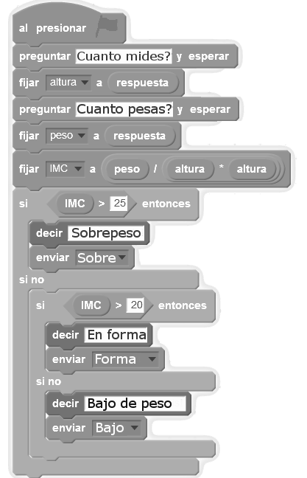

**Tema 3) Pseudocódigo (20 puntos).**

Resuelva los siguientes problemas, haciendo uso de pseudocódigo.

1. Solicitar al usuario n números enteros mayores a 0 y menores a 1000, hasta que se ingresen dos números iguales seguidos.  (10 puntos).
   1. Calcular y mostrar el número mayor de los valores ingresados y mostrar en qué posición se ingresó. (4 puntos)
   2. Cumplir la condición de salida del bucle. (2 puntos)
   3. Calcular y mostrar el promedio de los números impares ingresados por el usuario   
      (2 puntos)
   4. Calcular y mostrar la  suma de los números pares ingresados por el usuario   
      (2 puntos)

Resuelva los siguientes problemas, haciendo uso de pseudocódigo.

1. Solicitar al usuario n números enteros mayores a 0 y menores a 5000, hasta que se ingresen dos números iguales seguidos.  (10 puntos).
   1. Calcular y mostrar el número menor de los valores ingresados y mostrar en qué posición se ingresó. (4 puntos)
   2. Cumplir la condición de salida del bucle. (2 puntos)
   3. Calcular y mostrar la multiplicación de los números impares ingresados por el usuario (2 puntos)
   4. Calcular y mostrar el promedio de los números pares ingresados por el usuario(2 puntos)